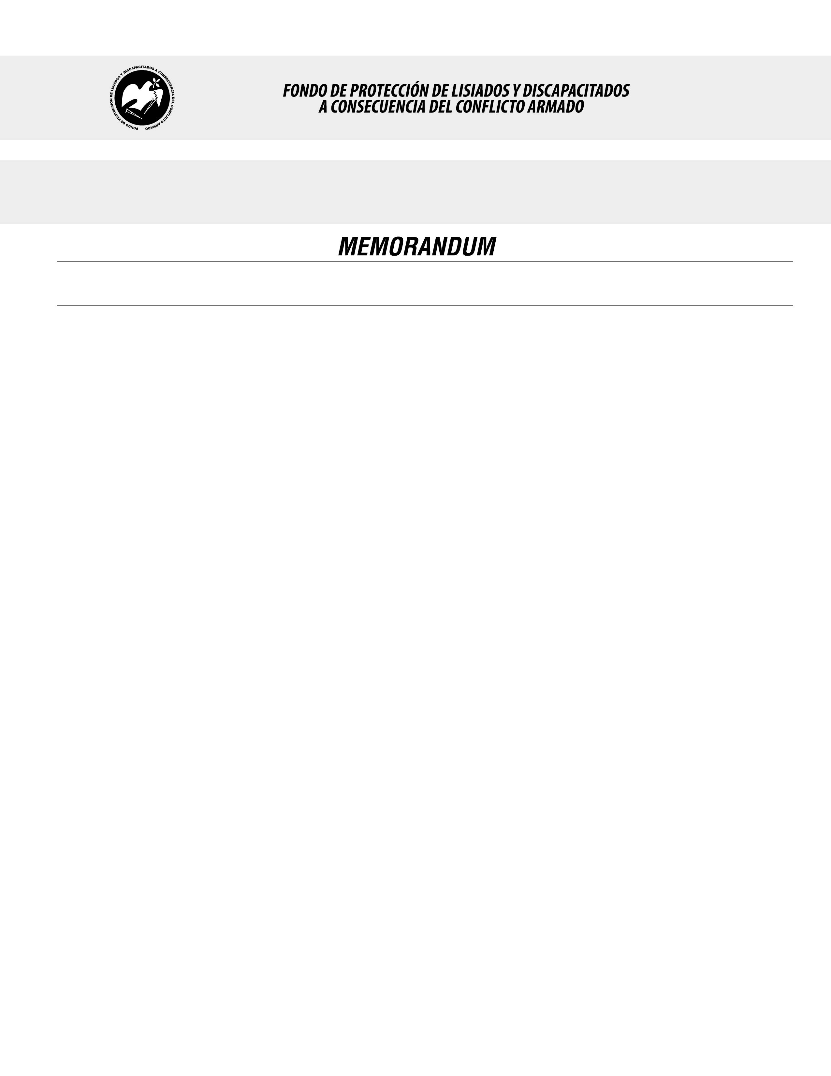

**SE HA EMITIDO EL ACUERDO QUE DICE:**

**San Salvador, 01 de febrero de 2018, ACTA No. 04.02.2018, ACUERDO No. 64.02.2018. La Junta Directiva del Fondo de Protección de Lisiados y Discapacitados a Consecuencia del Conflicto Armado, emitió y ratificó el acuerdo siguiente: “**La Junta Directiva conforme a la propuesta presentada por la Comisión Especial de Apelaciones, con la cual se resuelven los recursos de apelación presentados por 3 personas, acuerda: **c)** Ratificar como No Elegible al señor **XXXXXXXXXXXXXXXXXXXXXXX,** expediente No. 35113, manteniendo la calidad de NO ELEGIBLE, dictaminada en el recurso de revisión en fecha 24 de febrero de 2017, debido a queno ha logrado demostrar mediante pruebas testimoniales o documentales fehacientes, que las lesiones que presenta en tobillo derecho, pierna izquierda, espalda y cabeza, le hayan ocurrido a consecuencia directa del conflicto armado. Los testigos en su mayoría son referenciales no presenciaron el hecho donde resultó lesionado el recurrente, además existe prueba documental (parte militar de Lesión extendida por el Estado Mayor Conjunto de la Fuerza Armada de El Salvador), según folio 68, pero no respalda la lesión que presenta, aunado a ello el recurrente no ha podido sostener una misma versión, al inicio del proceso dijo que perteneció al FMLN, no mencionó que también fue parte de la Fuerza Armada de El Salvador y mencionó circunstancias de lesión totalmente diferentes en las que resultó lesionado a lo manifestado ante esa Comisión, esto en atención al Art. 48, Lit. a) del Reglamento de la Ley. Lo anterior conforme a lo dispuesto en el Art. 21-A Literal q) inciso último de la Ley de Beneficio para la Protección de los Lisiados y Discapacitados a Consecuencia del Conflicto Armado. **COMUNÍQUESE.** Rubricado por: Presidenta: “IRMA. S. AMAYA.”; Representante de AOSSTALGFAES: “ILEGIBLE”; Representante de ASALDIG: “ILEGIBLE”; Representante de ALFAES: “ILEGIBLE”; Representante de ALGES: “ILEGIBLE”; Representante de IPSFA: “ILEGIBLE”; Representante de ISRI: “ILEGIBLE”; Representante de MTPS: “ILEGIBLE”; y Representante de MINSAL: “ILEGIBLE”.

Lo que se transcribe para los efectos pertinentes.

Dr. Marlon Mendoza Fonseca

Gerente General